Kontekst: System tworzenia gry wideo w studiu developerskim

Studio developerskie zajmuje się projektowaniem, tworzeniem oraz publikacją gier wideo. W procesie produkcji gry uczestniczy zespół specjalistów, takich jak programiści, graficy, testerzy oraz projektanci gier.
System informatyczny powinien wspomagać zarządzanie procesem tworzenia gry poprzez planowanie zadań, przechowywanie zasobów projektu (assetów), zarządzanie kodem źródłowym, obsługę zgłoszeń błędów oraz przygotowanie i publikację gry na platformach dystrybucji.
System obsługiwany jest przez użytkowników posiadających różne role w projekcie, takie jak administrator systemu, programista, grafik czy tester.

Wymagania funkcjonalne Aktorzy
Użytkownik – osoba korzystająca z systemu posiadająca konto i dostęp do funkcjonalności systemu.
Administrator – użytkownik zarządzający systemem oraz kontami użytkowników.
Programista – użytkownik odpowiedzialny za implementację funkcjonalności gry oraz zarządzanie kodem źródłowym.
Grafik – użytkownik tworzący i dodający assety graficzne do projektu gry.
Tester – użytkownik testujący grę oraz zgłaszający błędy w systemie.
Project Manager – użytkownik zarządzający projektem gry oraz przydzielający zadania zespołowi.

Kontekstowy diagram przypadków użycia (system, aktorzy)
Diagram 1. Konteksty diagram przypadków użycia
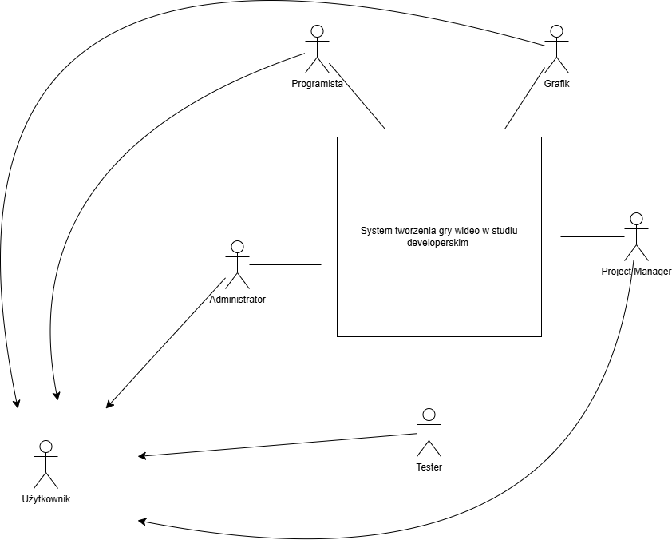

Diagram przypadków użycia (aktorzy, przypadki użycia)
Przypadki użycia
• Administruj systemem – Administrator wykonuje zadania związane z zarządzaniem systemem, w tym tworzy konta użytkowników, nadaje role oraz konfiguruje ustawienia systemu.
• Zarządzaj projektem gry – Project Manager tworzy nowe projekty gier, planuje zadania dla zespołu oraz monitoruje postęp prac nad projektem.
• Zarządzaj zadaniami projektu – Project Manager tworzy, edytuje oraz przypisuje zadania członkom zespołu projektowego.
• Dodaj asset gry – Grafik dodaje do systemu nowe assety gry, takie jak modele 3D, tekstury, animacje lub elementy interfejsu użytkownika.
• Zarządzaj assetami – Grafik przegląda, aktualizuje lub usuwa assety wykorzystywane w projekcie gry.
• Implementuj funkcjonalności gry – Programista dodaje nowe funkcjonalności gry lub modyfikuje istniejący kod źródłowy projektu.
• Testuj grę – Tester uruchamia grę w celu sprawdzenia poprawności działania mechanik oraz wykrycia ewentualnych błędów.
• Zgłoś błąd – Tester zgłasza znaleziony błąd w systemie wraz z opisem problemu oraz informacjami umożliwiającymi jego odtworzenie.
• Zarządzaj błędami – Programista analizuje zgłoszone błędy, wprowadza poprawki w kodzie gry oraz oznacza błąd jako naprawiony.
• Publikuj build gry – Project Manager przygotowuje wersję gry (build) i udostępnia ją do testów lub publikacji na platformie dystrybucji.
• Loguj się – użytkownik loguje się do systemu przy użyciu danych uwierzytelniających (adres e-mail oraz hasło).

Diagram 2. Diagram przypadków użycia
